Инструкция торгового сбора
06.02.2023
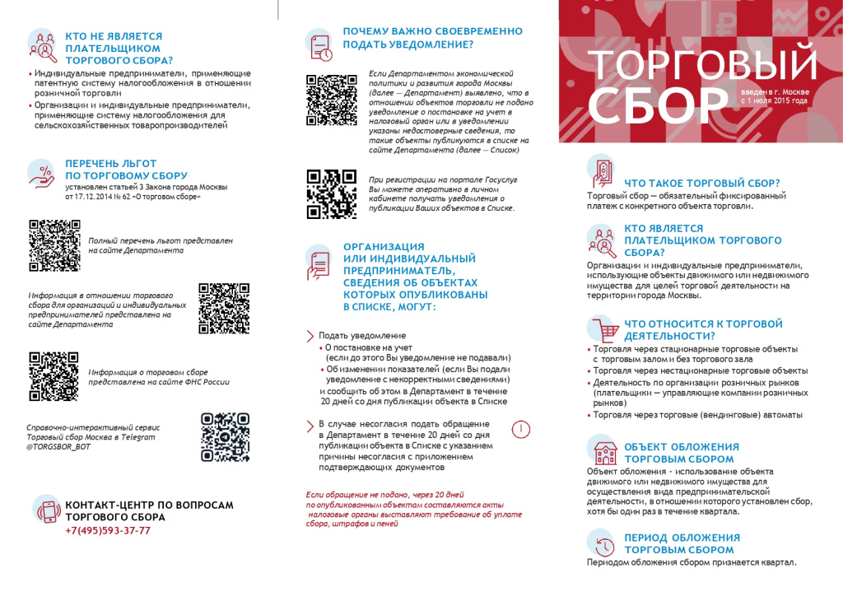
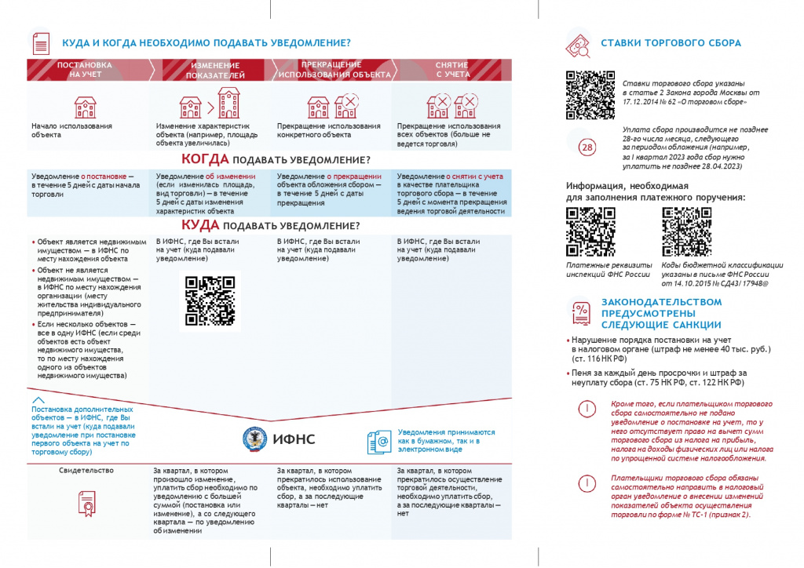

Адрес страницы: http://zyablikovo.mos.ru/the-consumer-market-and-services/detail/11393193.html
Управа района Зябликово города Москвы

